H. Congreso del Estado de Chihuahua
P r e s e n t e.

Los suscritos, Edin Cuauhtémoc Estrada, Leticia Ortega Máynez, Óscar Daniel Avitia Arellanes, Elizabeth Guzmán Argueta, Magdalena Rentería Pérez, Rosana Díaz Reyes, María Antonieta Pérez Reyes, Brenda Francisca Ríos Prieto, Edith Palma Ontiveros, Herminia Gómez Carrasco, Jael Argüelles Díaz y Pedro Torres Estrada, en nuestro carácter de Diputados de la Sexagésima Octava Legislatura del Honorable Congreso del Estado de Chihuahua e integrantes del Grupo Parlamentario de Morena; con fundamento en lo dispuesto en los artículos 167 fracción I, y 169, de la Ley Orgánica del Poder Legislativo; así como el numeral 2, fracción IX, del Reglamento Interior y de Prácticas Parlamentarias del Poder Legislativo, todos ordenamientos del Estado de Chihuahua, acudimos ante esta Honorable Asamblea Legislativa, a fin de someter a consideración del Pleno el siguiente proyecto de PROPOSICIÓN DE PUNTO ACUERDO, con el propósito de exhortar a la Gobernadora del Estado de Chihuahua, al Director de la Comisión Estatal de Vivienda, Suelo e Infraestructura de Chihuahua y al Comité del Patrimonio Inmobiliario estatal, para que con fundamento en lo dispuesto por el artículo 46 fracción I de la Ley de Bienes del Estado de Chihuahua, analicen la enajenación directa de las viviendas ubicadas en las Colonias Pensiones Civiles del Estado en los Municipios de Hidalgo del Parral, Cuauhtémoc y Delicias y suspendan la subasta identificada como COESVI/SUBASTA/002/2026-BIS, lo anterior en sustento en la siguiente:

Exposición de Motivos:

El derecho humano a la vivienda es un Derecho Humano fundamental consagrado en el Artículo 25 de la Declaración Universal de Derechos Humanos y en el Pacto Internacional de Derechos Económicos, Sociales y Culturales. En México, este derecho está respaldado por el Artículo 4° de la Constitución, que establece el derecho de toda familia a disfrutar de una vivienda digna y decorosa.

El Gobierno Federal, se encuentra comprometido con la protección y garantía de los derechos humanos, entre ellos el acceso a la vivienda, por ello se ha implementado el Programa de Vivienda para el Bienestar, que impulsa la construcción de un millón y medio de viviendas nuevas y el otorgamiento de créditos y subsidios para mejoramiento. El esquema está dirigido a personas vulnerables, jefas de familia, adultos mayores y quienes perciben hasta dos salarios mínimos. En el Estado de Chihuahua se cuentan con 7, 324 viviendas nuevas.

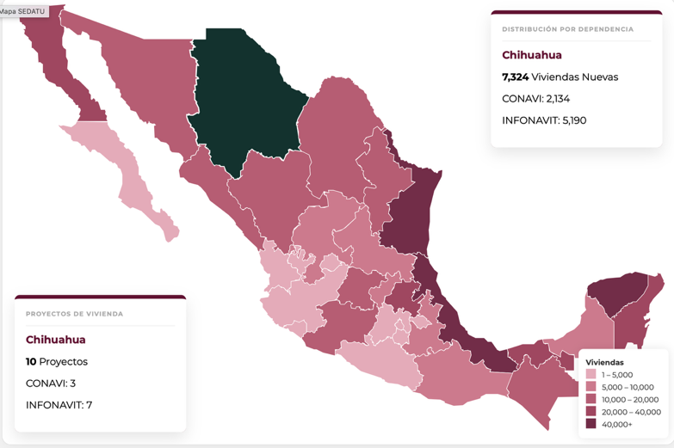

El Programa de Vivienda para el Bienestar es uno de los 100 compromisos del Gobierno de la presidenta Claudia Sheinbaum, que tiene como objetivo contribuir a que las familias mexicanas tengan acceso a una vivienda adecuada.

Sin embargo, contrario a este programa vemos lamentable que el Gobierno del Estado de Chihuahua, ejecuta la Subasta identificada como COESVI/SUBASTA/002/2026-BIS, misma que violenta el derecho humano a la vivienda, ya que como es sabido, muchas personas habitan las casas que hoy se encuentran subastando, son su hogar, es donde viven día a día. Esto ante una indolencia por parte del Gobierno Estatal.

El pasado 27 de mayo se publicó en el Periódico Oficial del Estado de Chihuahua, la convocatoria para la Subasta identificada como COESVI/SUBASTA/002/2026-BIS, de la cual se desprende que; se están subastando bienes que bien pueden ser enajenados a través de un programa social a familias que ya habitan en ellas.

¿Por qué venderlas a un particular?, si de acuerdo con el artículo 46 fracción I de la Ley de Bienes del Estado de Chihuahua, se puede realizar la enajenación directa de las viviendas inclusive sin la autorización de esta Soberanía.

Artículo 46. Las siguientes enajenaciones directas estarán exentas de la autorización del Congreso del Estado, por lo que solo se requerirá la autorización del Comité del Patrimonio Inmobiliario estatal:

I. La dotación de vivienda popular y de interés social.

¿Porque dejar de lado el humanismo?, porque no crear un mecanismo que permita esta enajenación a precios justos y accesibles. Los programas de dotación de vivienda son necesarios para garantizar el derecho humano a un hogar digno, promover la justicia social y reducir el rezago habitacional. Estos planes permiten el acceso a un patrimonio seguro a familias de bajos ingresos que no califican para créditos bancarios tradicionales.

Entre las razones estructurales y sociales más importantes destacan:

- Reducción de la desigualdad y la pobreza: Permiten a los sectores más vulnerables (como adultos mayores, madres solteras o trabajadores con ingresos mínimos) mejorar su calidad de vida sin comprometer sus gastos de alimentación o salud.

- Acceso a servicios básicos y seguridad: Aseguran que las familias cuenten con agua potable, drenaje, electricidad y materiales de construcción seguros, evitando riesgos y asentamientos irregulares.

- Desarrollo urbano ordenado: Vinculan las nuevas viviendas con el transporte público, escuelas, hospitales y centros de trabajo, evitando la marginación urbana y largas distancias.

- Mejora de la salud física y mental: Un espacio propio y habitable protege de las inclemencias del clima, reduce el hacinamiento y brinda un refugio que genera estabilidad emocional y seguridad
El programa Estatal de Vivienda 2022 – 2027 puntualiza que:

“Brindar la posibilidad de acceso a la vivienda es un genuino acto de humanismo a la cual está obligada la responsabilidad gubernamental y constituye un elemento fundamental para la dignidad humana, la cual debe expandirse a todos los estratos de la sociedad, incluyendo los más vulnerables o los que, históricamente, no cuentan con la prestación correspondiente como lo son los elementos de policía.

Es imperioso ofrecer a todos sin importar su edad, sexo, raza, cultura o creencias, un entorno urbano con las condiciones plenas en donde logren obtener un bienestar de vida y desarrollarse de manera integral, contando los servicios y equipamiento necesarios para ello.”

Ahora bien, el programa citado con antelación establece en sus líneas de acción que el Gobierno del Estado deberá de; “Implementar instrumentos financieros que faciliten el acceso a la vivienda que puedan incluir créditos, subsidios de los tres niveles de gobierno y apoyos de instituciones no gubernamentales, enfocados de manera prioritaria a población en situación de pobreza, riesgo o vulnerabilidad o que no tengan acceso a esquemas de financiamiento convencional.”

Justo a esto nos referimos, implementar un sistema de enajenación que permita dar certeza jurídica a las familias que habitan estos inmuebles, justicia social…
Por lo anteriormente expuesto, nos permitimos someter a consideración de esta Honorable Asamblea Legislativa el siguiente proyecto, con carácter de:

Proposición de Punto de Acuerdo:

PRIMERO. La Sexagésima Octava Legislatura del H. Congreso del Estado de Chihuahua, exhorta respetuosamente a la Gobernadora del Estado de Chihuahua, al Director de la Comisión Estatal de Vivienda, Suelo e Infraestructura de Chihuahua, al Presidente del Comité de Enajenaciones, Depuración y comodatos de la Comisión Estatal de Vivienda Suelo e Infraestructura de Chihuahua , al Comité del Patrimonio Inmobiliario estatal y a Pensiones Civiles del Estado de Chihuahua, para que con fundamento en lo dispuesto por el artículo 46 fracción I de la Ley de Bienes del Estado de Chihuahua, analicen la enajenación directa de las viviendas ubicadas en las Colonias Pensiones Civiles del Estado en los Municipios de Hidalgo del Parral, Cuauhtémoc y Delicias y suspendan la subasta identificada como COESVI/SUBASTA/002/2026-BIS. En relación con la línea de acción 1, del Plan Estatal de Vivienda.

SEGUNDO. La Sexagésima Octava Legislatura del H. Congreso del Estado de Chihuahua, exhorta respetuosamente a la Presidencia de la Comisión Estatal de los Derechos Humanos a que de oficio inicie las quejas correspondientes por la violación al derecho humano a la vivienda de las personas que se encuentran habitado en las Colonias Pensiones Civiles del Estado en los Municipios de Hidalgo del Parral, Cuauhtémoc, Chihuahua y Delicias.

TERCERO. La Sexagésima Octava Legislatura del H. Congreso del Estado de Chihuahua, exhorta respetuosamente al Director de la Comisión Estatal de Vivienda, Suelo e Infraestructura de Chihuahua que indique la situación jurídica de cada uno de los bienes inmuebles que integran las Colonias Pensiones Civiles del Estado en los Municipios de Hidalgo del Parral, Cuauhtémoc, Chihuahua, y Delicias.
CUARTO. La Sexagésima Octava Legislatura del H. Congreso del Estado de Chihuahua, solicita al Ejecutivo del Estado por conducto de la Gobernadora María Eugenia Campois Galván, a la Comisión Estatal de Vivienda, Suelo e Infraestructura de Chihuahua, al Presidente del Comité de Enajenaciones, Depuración y comodatos de la Comisión Estatal de Vivienda Suelo e Infraestructura de Chihuahua, al Comité del Patrimonio Inmobiliario estatal y Pensiones Civiles del Estado de Chihuahua, remitan a este congreso el Decreto y/o Dictamen que acredite la desincorporación de los bienes materia de la Subasta y en su caso nos informe si esa autorización requiere la determinación de esta Asamblea Legislativa.

ECONÓMICO.- Remítase copia del presente Proposición de Punto de Acuerdo, a la autoridad antes señalada, para los efectos conducentes.

D A D O en la Sala Morelos del Poder Legislativo, en la Ciudad de Chihuahua, Chih., a los nueve días del mes de junio del año dos mil veintiséis.

A T E N T A M E N T E

DIP. EDIN CUAUHTÉMOC ESTRADA
SOTELO
DIP. LETICIA ORTEGA  MÁYNEZ | DIP. ÓSCAR DANIEL AVITIA ARELLANES
DIP. PEDRO TORRES  ESTRADA | DIP. ELIZABETH GUZMÁN ARGUETA
DIP. MAGDALENA RENTERÍA PÉREZ | DIP. MARÍA ANTONIETA PÉREZ REYES
DIP. ROSANA DÍAZ REYES | DIP. BRENDA FRANCISCA RÍOS PRIETO
DIP. EDITH PALMA  ONTIVEROS | DIP. HERMINIA GÓMEZ  CARRASCO
DIP. JAEL ARGÜELLES
DÍAZ

https://viviendabienestar.gob.mx/?page_id=251
https://chihuahua.gob.mx/sites/default/atach2/periodico-oficial/periodicos/2026-05/PO42-2026.pdf
https://portalair.chihuahua.gob.mx/media/archivos/14229_14.-COESVI-Entrega-Final-comprimido.pdf

